**Laporan Latihan Praktikum ke-6  
Sistem Operasi**

**Disusun oleh:**

**Ahmad Fadhilah | 121140173**

**Kelas RD| Cluster RD**



**Program Studi Teknik Informatika**

**Jurusan Teknologi Produksi dan Industri**

**Institut Teknologi Sumatera**

**Lampung Selatan**

**2023**

## BAB 1

**TEORI DASAR**

### Linux

Linux adalah sistem operasi Multi-User yang memungkinkan beberapa pengguna untuk menjalankan sistem pada waktu yang sama. Untuk membedakan setiap instance, kernel membedakan setiap proses secara unik dengan menggunakan Process ID (PID) dan Parent ID (PPID) untuk parent processes. Terdapat dua kategori proses pada sistem operasi Linux yaitu parent processes, yang membuat proses lain saat run-time, dan child processes, yang dibuat oleh proses lain saat run-time. Pemrosesan aplikasi pada Linux dan sistem operasi lainnya dilakukan melalui penggunaan proses, yaitu program yang sedang dijalankan pada sistem dengan setiap proses memiliki PID yang unik untuk mengidentifikasi dan mengontrol proses tersebut.

### Kernel

Inti sistem operasi Linux yang disebut kernel terdiri dari berbagai modul dan komponen yang membentuk bagian inti. Tugas utama kernel adalah untuk mengatur komunikasi antara perangkat keras dan lunak serta mengatur penggunaan memori dan prosesor pada sistem. Selain itu, kernel juga bertanggung jawab atas manajemen input/output pada sistem dan memberikan akses terhadap perangkat keras melalui driver. Kehadiran kernel pada sistem operasi Linux memungkinkan sistem operasi bekerja secara efektif dan efisien dalam menjalankan tugas-tugasnya.

### Terminal

terminal pada Linux adalah antarmuka yang memungkinkan pengguna untuk melakukan interaksi dengan sistem operasi melalui perintah-perintah tertentu. Pengguna dapat menggunakan terminal untuk membuat direktori, memindahkan atau menghapus file, menjalankan program, dan berbagai tugas lainnya. Terminal pada Linux juga dapat digunakan untuk mengelola jaringan, memantau kinerja sistem, dan memecahkan masalah pada sistem operasi. Fleksibilitas terminal pada Linux memungkinkan pengguna untuk mengelola sistem operasinya secara lebih efektif dan efisien.

* 1. **Perintah dengan hak superior**

administratif untuk dijalankan. Agar bisa menggunakan perintah tersebut, pengguna harus masuk sebagai root atau menggunakan perintah sudo untuk memberikan hak superuser pada perintah. Tanda pagar # pada terminal Linux menunjukkan bahwa pengguna sedang menggunakan user root, sedangkan tanda dolar $ menunjukkan bahwa pengguna sedang menggunakan user biasa. Jika pengguna ingin menjalankan perintah dengan hak superuser dari user biasa, mereka dapat menambahkan sudo sebelum perintah. Sebagai contoh, perintah $ sudo apt-get update memiliki arti yang sama dengan # apt-get update. Namun, tanda dolar $ juga menunjukkan bahwa perintah dijalankan dengan hak akses user biasa, tetapi dapat menggunakan hak akses root dengan menambahkan sudo di depan perintah, seperti contoh $ ls -la sudo.

* 1. **User and Group Management**

Dalam sistem operasi linux dikenal istilah user dan group, dalam sebuah group

dapat terdiri dari beberapa user, namun sebuah user tidak harus masuk dalam

sebuah group (walau sebenarnya setiap user yang dibuat akan menciptakan grup

yang berisikan diri mereka sendiri).

* 1. **Access Permission**

Access Permission mengacu pada izin yang diberikan kepada pengguna atau grup pengguna untuk mengakses dan melakukan operasi pada file atau direktori. Dalam sistem operasi berbasis Unix/Linux, terdapat tiga jenis izin akses yang biasanya diberikan:

1. **Read (Baca):** Izin ini memungkinkan pengguna untuk membaca (melihat isi) file atau direktori.
2. **Write (Tulis):** Izin ini memungkinkan pengguna untuk menulis (mengedit atau membuat file baru) ke dalam file atau direktori.
3. **Execute (Eksekusi):** Izin ini memungkinkan pengguna untuk menjalankan (mengeksekusi) file atau mengakses direktori.

Izin akses diberikan untuk tiga kategori pengguna:

* **Owner (Pemilik):** Pengguna yang memiliki file atau direktori.
* **Group (Grup):** Sekelompok pengguna yang memiliki akses bersama terhadap file atau direktori.
* **Others (Pengguna lainnya):** Semua pengguna lain di sistem.

Setiap pengguna atau grup memiliki kombinasi izin baca, tulis, dan eksekusi yang berbeda untuk file atau direktori yang diberikan.

## BAB II

## PEMBAHASAN DAN ANALISIS

**2.1 Tugas 1 : Buat 3 user dan masukan ke dalam satu grup**

**2.1.1 Langkah pertama**

Membuat satu grup dan membuat 3 buah user dengan command `sudo adduser <nama user>`

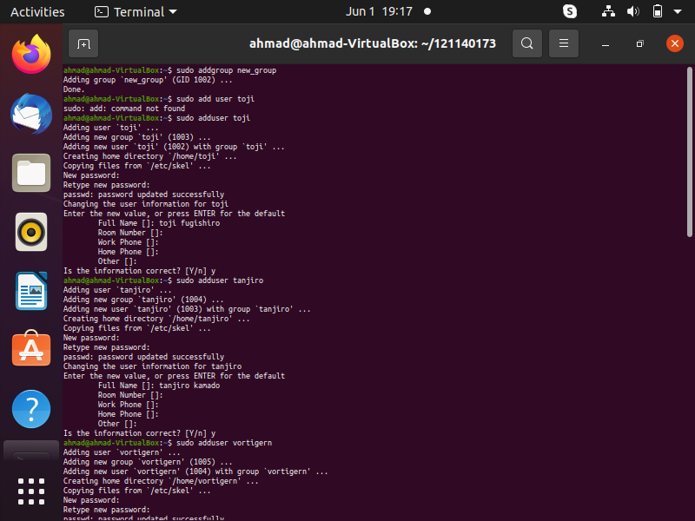

**2.1.2 Langkah kedua**

Masukan 3 user tadi kedalam grup yang sudah dibuat

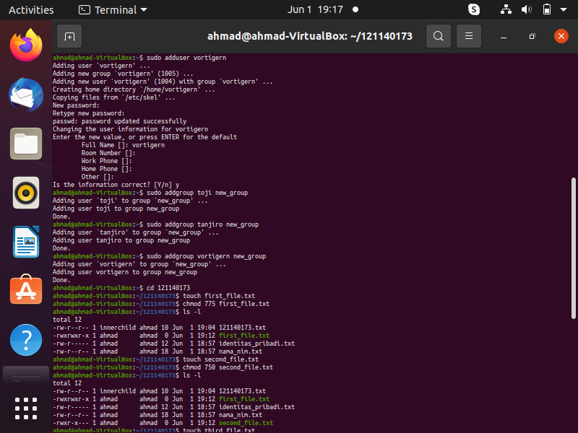

**2.2 Tugas 2 : Buatlah 4 file yang memiliki berbagai konfigurasi izin akses**

**2.2.1 Langkah pertama**

File pertama, bagi pemilik file, file bisa ditulis, dibaca, dan dieksekusi bagi grup pemilik, file dapat ditulis, dibaca, dan dieksekusi bagi user lain, file dapat dibaca dan dieksekusi



**2.2.2 Langkah Kedua**

File kedua, bagi pemilik file, file bisa ditulis, dibaca, dan dieksekusi bagi grup pemilik, file dapat ditulis, dibaca, dan dieksekusi bagi user lain, tidak memiliki izin apapun



**2.2.3 Langkah Ketiga**

File ketiga, bagi pemilik, file dapat ditulis dan dibaca bagi grup pemilik, tidak memiliki izin apapun bagi user lain, file dapat dieksekusi.

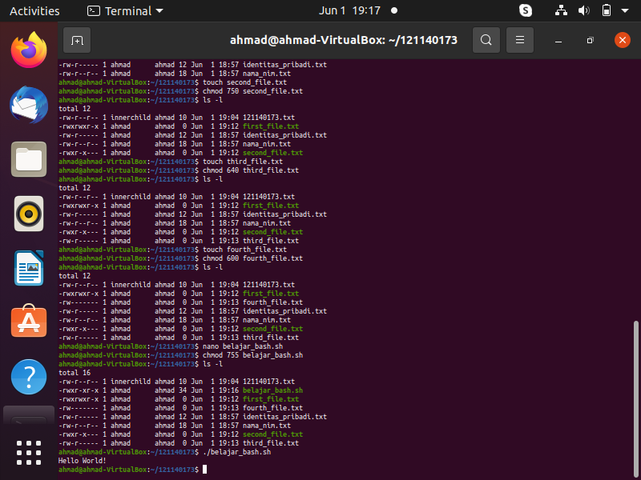

**2.2.4 Langkah Keempat**

File keempat, file hanya dapat ditulis dan dibaca oleh pemilik file.



**2.3 Tugas 3 : Buat dan eksekusi file belajarBash.sh**

**2.3.1 Langkah Pertama**

Buat file `belajar_hash.sh`



**2.3.2 Langkah Kedua**

Isi program seperti berikut :

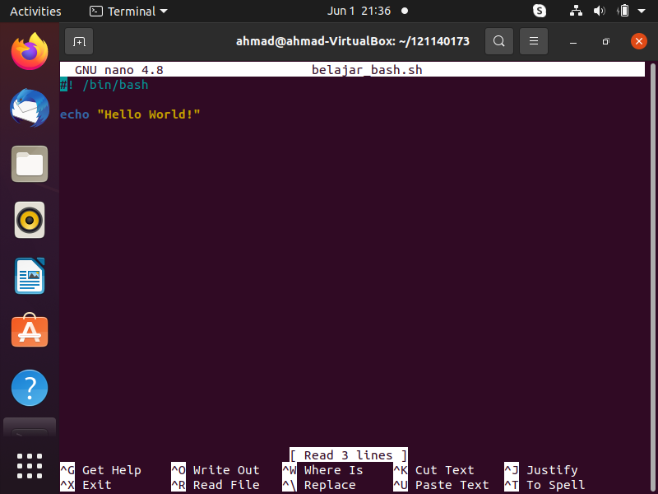

**2.3.3 Langkah Ketiga**

Buat izin file dengan command line `chmod 755 belajar_bash.sh` lalu cek untuk hak akses filenya dengan `ls –l` lalu jalankan programnya dengan mengetikan nama filenya.



## BAB III

## KESIMPULAN

Access Permission mengacu pada izin yang diberikan kepada pengguna atau grup pengguna untuk mengakses dan melakukan operasi pada file atau direktori. Dalam sistem operasi berbasis Unix/Linux, terdapat tiga jenis izin akses yang biasanya diberikan:

-Read (Baca): Izin ini memungkinkan pengguna untuk membaca (melihat isi) file atau direktori.

-Write (Tulis): Izin ini memungkinkan pengguna untuk menulis (mengedit atau membuat file baru) ke dalam file atau direktori.

-Execute (Eksekusi): Izin ini memungkinkan pengguna untuk menjalankan (mengeksekusi) file atau mengakses direktori.

Izin akses diberikan untuk tiga kategori pengguna:

-Owner (Pemilik): Pengguna yang memiliki file atau direktori.

-Group (Grup): Sekelompok pengguna yang memiliki akses bersama terhadap file atau direktori.

-Others (Pengguna lainnya): Semua pengguna lain di sistem.

Setiap pengguna atau grup memiliki kombinasi izin baca, tulis, dan eksekusi yang berbeda untuk file atau direktori yang diberikan.